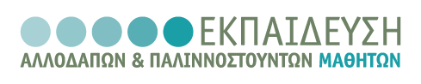  ΑΡΙΣΤΟΤΕΛΕΙΟ  ΠΑΝΕΠΙΣΤΗΜΙΟ  ΘΕΣΣΑΛΟΝΙΚΗΣ | 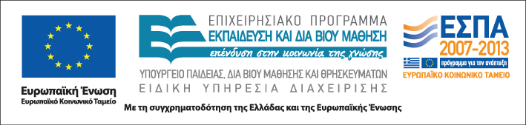

Δράση: Επιμόρφωση εκπαιδευτικών και μελών της εκπαιδευτικής κοινότητας
Υποδράση: Ενδοσχολική Επιμόρφωση, Επιστ.υπεύθυνη: Μαρία Λιακοπούλου

Διαπροσωπικές σχέσεις στο πολυπολιτισμικό σχολείο
και τεχνικές επικοινωνίας



10, 17 & 31 Μαρτίου 2012

1ο Δημοτικό Σχολείο Βάρκιζας

Σάββατο 10 Μαρτίου

9:00 – 13:00 Ετερότητα και Εκπαίδευση: Δυσκολίες κοινωνικής (με διάλειμμα) ένταξης και εκπαιδευτικές δραστηριότητες –
πρακτικές
Ευαγγελία Λεζέ
Διδάσκουσα Πανεπιστημίου Πατρών

Σάββατο 17 Μαρτίου

9:00 – 13:00 Προβλήματα συμπεριφοράς και κοινωνικής ένταξης
(με διάλειμμα) των μαθητών: διαδικασίες πρόληψης και τεχνικές
επικοινωνίας
Προκόπης Μανωλάκος
Σχολικός Σύμβουλος

Σάββατο 31 Μαρτίου

9:00 – 12:45 Ο ρόλος των εκπαιδευτικών στην αποκάλυψη της
(με διάλειμμα) κακοποίησης: Η ευαλωτότητα των αλλοδαπών
μαθητών
Όλγα Θεμελή
Επίκουρη Καθηγήτρια Πανεπιστημίου Κρήτης

12:45 – 13:00 Αξιολόγηση του σεμιναρίου

